Рекомендации для родителей.

Уважаемые родители!

На этой неделе я рекомендую поговорить с детьми о насекомых.
В беседе вы можете сообщить ребёнку следующие интересные факты.
Насекомые – самый многочисленный по количеству видов класс животного мира. В нём не менее миллиона видов.
Например, только бабочек на Земле насчитывается более 140 тысяч видов. Их крылья покрыты мелкими чешуйками, которые содержат красящие вещества и обеспечивают чудесную окраску бабочек.
Но бывают бабочки и без чешуек: их крылья прозрачны, как стекло. Поэтому и называются они стеклянницы.
Бабочки питаются нектаром цветов. Но некоторые разнообразят своё меню, высасывая сок гниющих плодов.
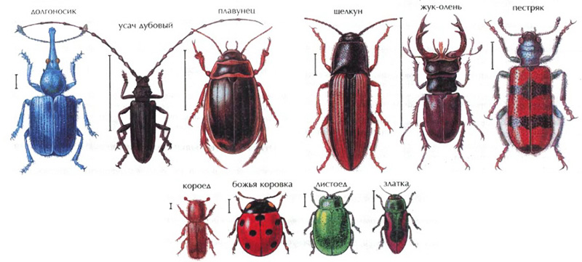
А жуков на Земле около 300 тысяч видов. Все жуки имеют прочные передние крылья – их называют надкрыльями. Они служат прикрытием, защитой для задних крыльев, перепончатых, сложенных на брюшке. У некоторых видов жуков задних крыльев не бывает – эти жуки не могут летать.
Муравьи – самые известные «общественные» насекомые. Они живут огромными общинами, строят свои «города». В их обществе существует чёткая иерархия и распределение обязанностей.
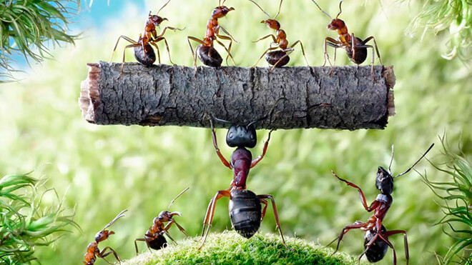
Например, среди муравьёв есть рабочие. Они строят муравейник с многочисленными ходами и собирают гниющие растения, чтобы прокормить колонию. Главным рабочим орудием этих муравьёв являются мощные челюсти. Они сильны своей солидарностью, так как они постоянно и во всём помогают друг другу и действуют сообща.
Другие муравьи защищают колонию. Их называют солдатами. Это большеголовые муравьи с сильными челюстями. Когда появляется какая-нибудь крупная жертва, то солдаты разрывают её на кусочки.
Все члены муравьиной колонии выводятся из яиц, отложенной одной самкой, королевой. Королева откладывает до 30 яиц в день. Из-за такого количества яиц она очень толста. Она может жить также долго, как и человек.
Пчёлы также живут большими семьями. В каждой семье есть рабочие пчёлы, самцы или трутни, и единственная самка-царица. Рабочие пчёлы выполняют всю работу внутри улья: они строят соты, вырабатывают мёд, кормят личинок. Царица предназначена только для откладывания яиц и не выполняет больше никакой другой работы. Трутни тоже не работают, их функция оплодотворять матку-царицу. После этого они становятся ненужными, и рабочие пчёлы немедленно выгоняют их из улья, чтобы не кормить этих лентяев.
Рабочие пчёлы в новом улье сначала создают соты. Они выделяют на своём теле воск и строят тонкие ячейки. При этом пчёлы трудятся удивительно дружно и помогают друг другу. Весь сот состоит из шестигранных ячеек, каждая стороны которых вырезана математически правильно. Через несколько часов совместной работы в новом улье уже готов небольшой сот размером около 10 кв. см. после этого рабочие пчёлы отправляются за добычей.
Прежде чем покинуть улей пчёлы внимательно осматриваются, делают несколько кругов вокруг улья, изучая местность. Затем они отправляются отыскивать цветы, смолистые почки берёз и хвойных деревьев.
Для собирания пыльцы с цветов на задних лапках рабочих пчёл есть щёточки и корзиночки. Внутри тела рабочей пчелы есть сложные приспособления для переработки нектара и пыльцы. Пчела изготовляет то воск, то мёд, то особую кашицу для кормления личинок.
Когда рабочая пчела возвращается в улей с добычей, она освобождается от неё, раскладывая в отдельные ячейки пыльцу, мёд, смолистые выделения.

Предложите ребёнку поиграть в игру «Узнай насекомое». Правила игры таковы: один из игроков загадывает какое-то насекомое, другой пытается его отгадать, задавая наводящие вопросы. Загадавший может отвечать на вопросы развёрнуто, а может быть, вы договоритесь, что отвечать на вопросы можно только однозначно «Да» или «Нет». Играющие должны выяснить про задуманное насекомое:
- Как оно двигается: летает, ползает, бегает, прыгает, плавает? (Варианты вопросов: Оно летает? Оно бегает? И т.д.)
- Какие оно издаёт звуки: жужжит, пищит, стрекочет, молчит?
- Какой у него цвет: чёрное, серое, зелёное, жёлтое, в крапинку, в полоску, в узорах?
- Какое у него тельце: жёсткое, мягкое, гладкое, мохнатенькое?
- Оно жалит, кусается, щекочет, безобидное?
- Оно живёт в большой семье или в малой семье?

Советую почитать с детьми:
1. Книга «Насекомые» Джуди Нэйер из серии «Мир в твоих руках».
2. Э. Шим. Сказки, найденные в траве.
3. И. Крылов. Стрекоза и муравей.
4. М. Михайлов. Лесные хоромы.
5. В. Бианки. Как муравьишка домой спешил.
6. К. Чуковский. Муха-цокотуха.

После прочтения обсудите с ребёнком сказку или рассказ, выберите понравившегося персонажа и попробуйте изобразить с помощью подручных средств: слепить из пластилина, вырезать из цветной бумаги или нарисовать.

Загадайте детям загадки:

Что за домик, мне скажите?
В нём летает каждый житель.
Кто в том домике живёт,
Запасая сладкий мёд?
(улей, пчёлы)

Очень тоненько жужжит
И над нами он кружит.
Берегись и млад, и стар:
Кровь у всех сосёт …
(комар)

На цветке сидит цветок,
Пьёт цветочный сладкий сок.
(бабочка)

На цветы она садится,
Не устав с утра трудится.
Людям воск и мёд дала
Беспокойная …
(пчела)

У воды она летает,
Насекомых ртом хватает,
Есть огромные глаза,
С телом длинным …
(стрекоза)

Торопиться он не хочет,
Листья ест, деревья точит,
Слышен нам
жужжащий звук –
То летит обедать …
(жук)

Волосата, зелена,
В листьях прячется она.
Хоть и много ножек,
Бегать всё равно не может.
(гусеница)

